ŠIFRA __________
Počet bodov

KOMISIA__________

TEST VEDOMOSTÍ

PRE 7. ROČNÍK ZÁKLADNEJ ŠKOLY

DEJEPIS

OBECNÁ SÚŤAZ
V ROKU 2016

POKYNY PRE PRÁCU
1. Každú otázku pozorne prečítaj, aby si ju celkom rozumel.
2. Ak niektorú otázku nemôžeš hneď vyriešiť, netrať čas, ale začni riešiť ďalšiu otázku, a neskôr sa znovu vráť na riešenie preskočenej otázky.
3. Pousiluj sa na každú položenú otázku odpovedať správne a úplne.
4. Otázky vypracuj samostatne a pri práci nevyrušuj iných žiakov.
5. Vypracovanie testu trvá 60 minút.
6. Test obsahuje 15 otázok.

Test záväzne vypĺňaj chemickou ceruzkou, bez prečiarkovania, lebo sa v opačnom prípade tvoje odpovede neuznajú!

TEST NA OBECNÚ SÚŤAŽ Z DEJEPISU – SIEDMY ROČNÍK V ROKU 2016

1. Doplň vetu ______

Prvý moreplavec, ktorý oboplával africký kontinent, je _____________________________________
(meno a priezvisko), a prvý moreplavec, ktorý dokázal, že ide o nový kontinent je ___________________________________________________ ( meno a priezvisko).

2. K uvedeným krajinám napíš ich štátne zriadenie počas uvedených rokov. ______

a) Anglicko 1661 ______________________ 1649 ______________________
b) Francúzsko 1794 _____________________ 1850 _____________________

3. Na čiary napíš. ______

a) meno a priezvisko osobnosti, ktorá začala protireformáciu ____________________________
b) názov mníšskeho rádu, ktorý založil _____________________________________________
c) storočie, v ktorom spomenutá osobnosť založila rád _______________

4. Pozorne si poprezeraj obrázok a na čiary napíš. ______
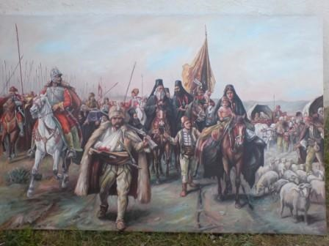 | a) udalosť ktorá je znázornená na obrázku  ______________________________________  b) názov vojny, v ktorej sa udalosť odohrala ______________________________________  c) názov ligy, ktorá bola založená počas tej vojny __________________________________  d) štáty, ktoré ju založili (formovali) _______________________________________  _______________________________________  _______________________________________

5. Na čiary napíš. ______
Rok, keď bol zrušený Pećský patriarchát ___________ a meno a priezvisko panovníka Habsburskej
monarchie, ktorý panoval počas jeho zrušenia ________________________________________

6. Z uvedených osobností vypíš na zodpovedajúce čiary podľa toho, z ktorého štátu sú. ______
Georg Washington , Oliwer Cromwell, Giuseppe Mazzini, Albrecht Dürer, Niccoló Machiavelli

а) Nemecko ____________________________ b) Anglicko _____________________________

7. Napíš odpovede na dané otázky. ______

a) Čo sa chápe pod pojmom Východná otázka? ________________________________________
____________________________________________________________________________________
b) Ktorý balkánsky štát ako prvý získal nezávislosť na území Osmanskej ríše?
_______________________

8. Vedľa udalosti napíš rok, kedy sa odohrala. ______

a) Sanstefanský mier ________________
b) Deklarácia práv človeka a občana _______________
c) koniec Tridsaťročnej vojny ______________
d) povstanie Srbov v Banáte ______________

9. Pozorne si poprezeraj obrázok a na čiary napíš. ______

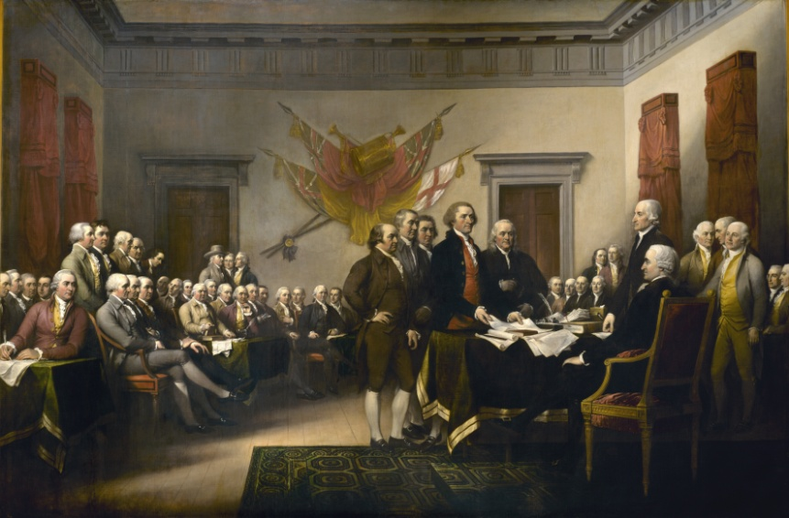 | а) udalosť ktorá je znázornená na obrázku  __________________________________ _________________________________  b) mesto, v ktorom sa udalosť na obrázku odohrala a rok, kedy sa tá udalosť odohrala  ___________________________________  ___________________________________  c) titul, meno a priezvisko panovníka Francúzska  v čase udalosti na obrázku ________________  ________________________________________

10. Napíš odpovede na otázky, ktoré sa vzťahujú na Krymskú vojnu. ______

a) Medzi ktorými krajinami sa začala vojna? ______________________ a ______________________
b) Ktoré krajiny sa zapojili do vojny? ________________________, _______________________ a
_____________________________ .
c) V ktorom meste a v ktorom roku sa konala mierová konferencia, ktorou sa zakončila vojna?
___________________________________________________, ___________________________

11. Na čiaru pred vysvetlením napíš pojem, na ktorý sa to vysvetlenie vzťahuje. ______

a) __________________________________ turecký feudálny systém
b) _______________ uznanie pápeža za hodnostára cirkvi ale zachovanie pravoslávnych obradov (obyčají)
c) _____________________________ daň, ktorú platili valasi-dobytkári Turkom
d) __________________________________ štát, v ktorom je moc monarcha obmedzená ústavou

12. Za správnymi výrokmi zakrúžkuj písmeno S a za nesprávnymi písmeno N. ______

Leonardo da Vinci vytvoril sochu Dávida. S N
Napoleón zomrel na Ostrove svätej Heleny, kam ho vyhnali po Berlínskom kongrese. S N
Camillo Cavour bol predsedom vlády Francúzska. S N
Od r. 1718 – 1739 severné Srbsko patrilo pod nadvládu Habsburskej monarchie S N

13. Uvedené udalosti usporiadaj chronologicky tak, že budeš na čiary zapisovať čísla
(1 za najstaršiu) ______
___ založenie Svätej aliancie
___ koniec Občianskej vojny v USA
___ turecké podmanenie Belehradu
___ Prvá Francúzska ústava
___ bitka pri Sedane
14. Pozorne si prezri obrázky osobností a na čiary pod obrázkami napíš: ______
1. meno a priezvisko osobnosti na obrázku;
2. najvyššiu štátnu funkciu ktorú vykonával
а) b)
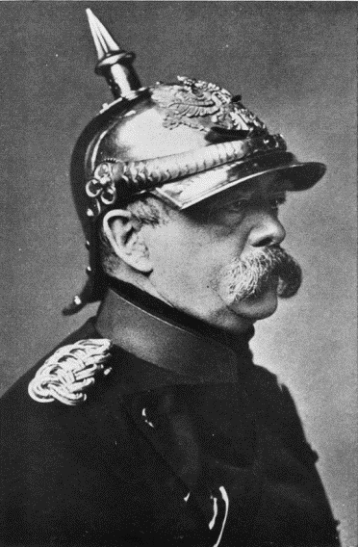  1.____________________________________ 2._________________________ | 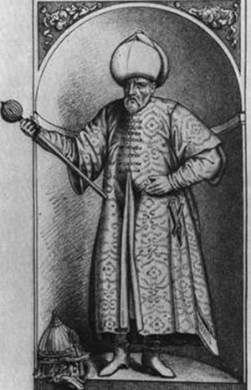  1.______________________________________ 2._________________________

15. Do slepej mapy Európy na miesto štátu, v ktorom panovali, vpíš uvedených panovníkov. ______
(netreba písať názov štátu)
Charles I., Peter I. Veľký, Napoleón III.
